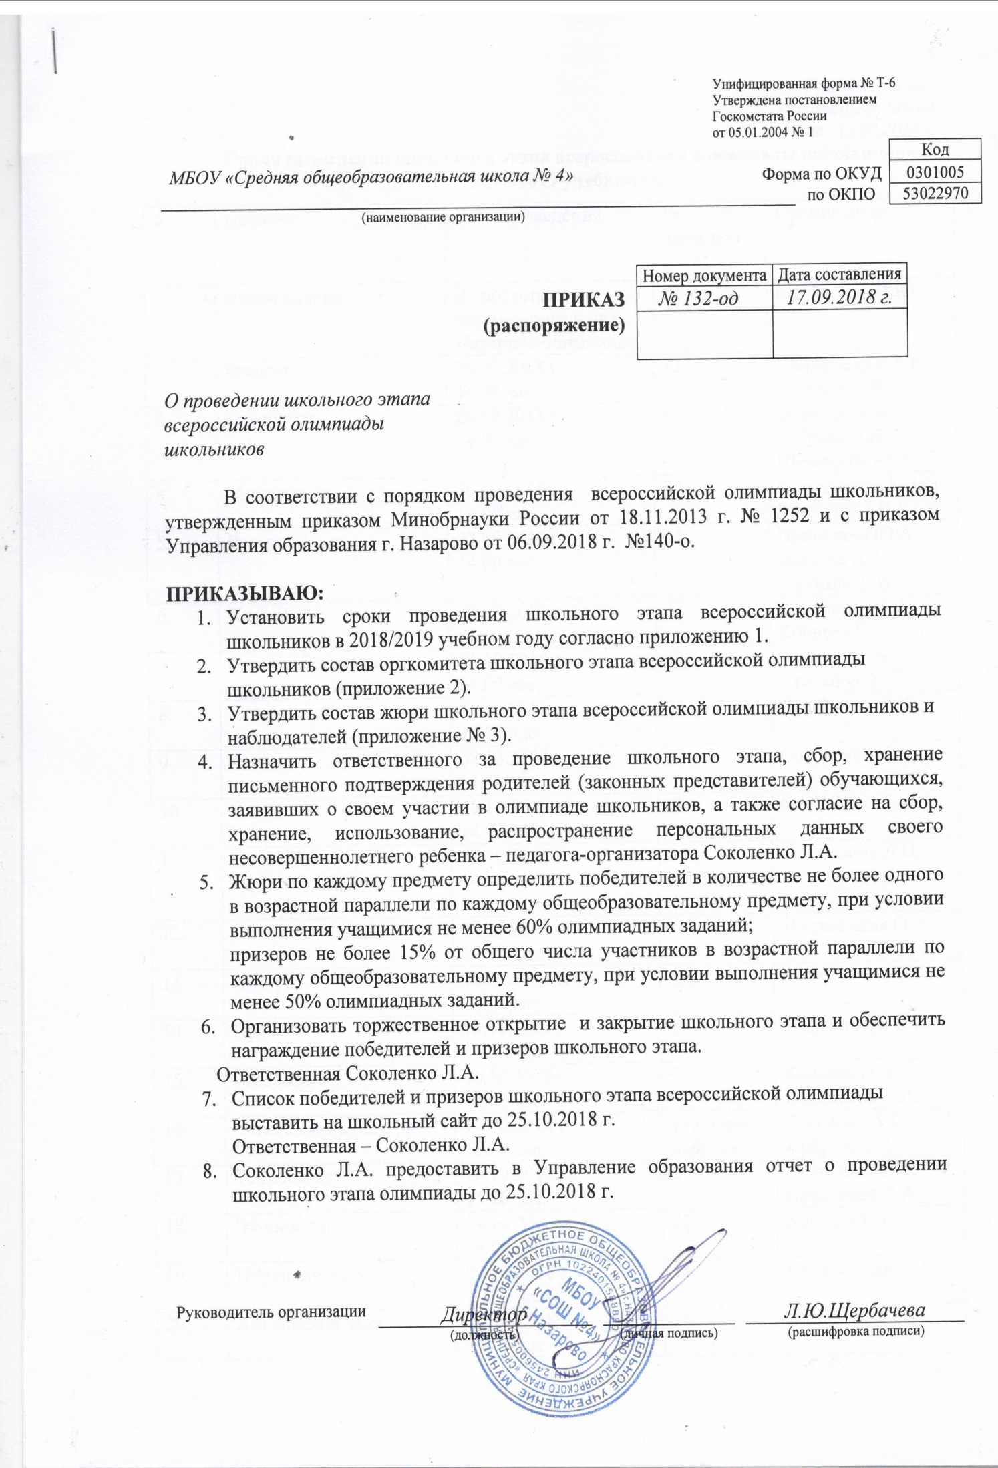

Приложение №1
к приказу № 129-од
от 17.09.2018 г.
Сроки проведения школьного этапа всероссийской олимпиады школьников в 2018/2019 учебном году
п | Предмет | Даты проведения | №  кабинета | Организатор
 | Информатика | В соответствии с датами проведения Интернет-олимпиады | 20 | Молчанова И.Ю.
 | Физика | 24.09.2018 г.  14.00 час. | 13 | Щербачева Л.Ю.  Капкова Н.В.
3. | Литература | 25.09.2018 г.  14.00 час. | 15 | Ефимова Е.В.  Зиброва В.И.  Шемякина Ю.А.
4. | Математика | 26.09.2018 г.  14.00 час. | 24 | Коростелева М.И.  Молчанова И.Ю.
5. | Русский язык | 27.09.2018 г.  14.00 час. | 15 | Шемякина Ю.А.  Зиброва В.А.  Ефимова Е.В.
6. | Химия | 28.09.2018 г. 14.00 час. | 23 | Соколенко Л.А.  Корнева О.Н.
7. | Основы безопасности жизнедеятельности | 01.10.2018 г.  14.00 час. | 13 | Арбузов С.А.  Степанов А. Г.
8. | Астрономия | 02.10.2018 г.  14.00 час. | 13 | Щербачева Л.Ю.
9. | Биология | 08.10.2018 г.  14.00 час. | 22 | Соколенко Л.А.
10. | Экология | 09.10.2018 г.  14.00 час. | 22 | Соколенко Л.А.
11. | Искусство (мировая художественная культура) | 10.10.2018 г.  14.00 час. | 14 | Гандюрина Л.П.
12. | Обществознание | 11.10.2018 г.  14.00 час. | 16 | Недзельская О.А.
13. | История | 12.10.2018 г.  14.00 час. | 16 | Недзельская О.А.
14. | Право | 15.10.2018 г.  14.00 час. | 16 | Недзельская О.А.
15. | География | 16.10.2018 г.  14.00 час. | 27 | Корнева О.Н.  Соколенко Л.А.
16. | Физическая культура | 17.10.2018 г.  14.00 час. | 13,спортивный зал | Степанов А.Г. Арбузов С.А.
17. | Технология | 18.10.2018 г.  14.00 час. | 2 | Корнева О.Н.  Соколенко Л.А.
18. | Экономика | 19.10.2018 г.  14.00 час. | 27 | Корнева О.Н.
19. | Немецкий язык | 22.10.2018 г.  14.00 час. | 16 | Недзельская О.А.
20. | Английский язык | 23.10.2018 г.  14.00 час. | 24 | Герцог Е.Н.

Приложение 2
к приказу № 129-од
от 17.09.2018 г.

Состав оргкомитета школьного этапа
всероссийской олимпиады школьников
- Ефимова Е.В. - заместитель директора школы по УВР.
- Молчанова И.Ю. - учитель математики и информатики.
- Соколенко Л.А. - учитель биологии и географии.
- Корнева О.Н. – учитель географии.
- Шемякина Ю.А. – учитель русского языка и литературы.

Приложение 3
к приказу № 124-од
от 17.09.2018 г.
Состав жюри
школьного этапа всероссийской олимпиады школьников и наблюдателей в аудитории
Русский язык, литература | Математика
Шемякина Ю.А | Коростелева М.И.
Зиброва В.И. | Молчанова И.Ю.
Наблюдатель – Молчанова И.Ю. | Наблюдатель – Соколенко Л.А.
Химия | Физика
Корнева О.Н. | Щербачева Л.Ю.
Соколенко Л.А. | Капкова Н.В.
Наблюдатель – Шемякина Ю.А. | Наблюдатель – Ефимова Е.В.
Биология | Информатика
Соколенко Л.А. | Молчанова И.Ю.
Корнева О.Н. | Коростелева М.И.
Наблюдатель – Недзельская О.А. | Наблюдатель – Ефимова Е.В.
Английский язык | История
Герцог Е.Н. | Недзельская О.А.
Недзельская О.А. | Шемякина Ю.А.
Наблюдатель – Соколенко Л.А. | Наблюдатель – Герцог Е.Н.
Обществознание, право | Физическая культура
Недзельская О.А. | Арбузов С.А.
Корнева О.Н. | Степанов А.Г.
Наблюдатель – Соколенко Л.А. | Наблюдатель – Корнева О.Н.
Основы безопасности жизнедеятельности | География
Арбузов С.А. | Соколенко Л.А.
Степанов А.Г. | Корнева О.Н.
Наблюдатель – Ефимова Е.В. | Наблюдатель – Недзельская О.А.
Технология | Искусство (Мировая художественная культура)
Корнева О.Н. | Гандюрина Л.П.
Соколенко Л.А. | Зиброва В.И.
Наблюдатель – Молчанова И.Ю. | Наблюдатель – Шемякина Ю.А.
Экология | Экономика
Соколенко Л.А. | Корнева О.Н.
Корнева О.Н. | Недзельская О.А.
Наблюдатель – Недзельская О.А. | Наблюдатель – Ефимова Е.В.
Астрономия | Немецкий язык
Щербачева Л.Ю. | Недзельская О.А.
Капкова Н.В. | Герцог Е.Н.
Наблюдатель – Соколенко Л.А. | Наблюдатель – Соколенко Л.А.

